府有財産、府債及び一時借入金

府 有 財 産
大阪府は、各種の事務事業の推進のため、土地、建物、有価証券、特許権、地上権、出資による権利等の公有財産、車両、家具什器類等の物品、金銭の給付を目的とする債権、特定の目的のために設けられた基金など様々な財産を所有しています。
府有財産のうち公有財産が77.1％を占め、そのうち土地建物で49.1％を占めています。
これら府民の財産である府有財産の令和6年9月30日現在の評価額は7兆4,219億19百万円です。

※詳細はP.42～P.45付表第5表参照

第 17 表 府有財産の構成（公営企業会計に属するものを除く）
（注）価格は、取得価額から減価償却累計額及び減損累計額を引いた額とする。
令和6年9月30日時点における府有財産の構成
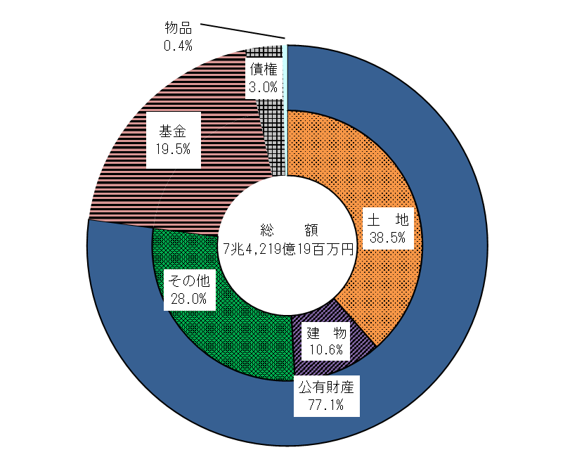

府 債
令和6年9月30日現在の府債残高については、税または地方交付税の代替として発行する臨時財政対策債等を含め、公営企業会計に属するものを除くと4兆5,978億66百万円となっています（第13表参照）。
なお、借入先別府債の状況（公営企業会計に属するものを除く）は、第18表のとおりです。
（公営企業会計に属する府債残高については、P.24～P.29「令和6年度上半期の公営企業の業務の状況」参照）

第 18 表 借入先別府債の状況（公営企業会計に属するものを除く）
（注）その他は、国の予算等貸付金債等

一 時 借 入 金
一時借入金は、府税、国庫支出金などの収入時期とこれらを財源とする事業費等の支出時期との不一致により一時的に資金不足が生じる場合、あらかじめ府議会の議決を得た限度額の範囲内で金融機関などから一時的に資金を借り入れるものです。同一年度内に償還する点で、府債と異なります。
令和６年度上半期は借り入れを行いませんでした。

第 19 表 一 時 借 入 金 の 状 況

